Fase 3 - Preparación del Costeo internacional

Natalia Rodríguez Arbeláez
Daniela Alejandra Castañeda Osorio
Yulisa Flores Álvarez
Grupo: 102023_36

Auris Carolina Álvarez Sánchez

Universidad Nacional Abierta y a Distancia
Vicerrectoría Académica y de Investigación
Curso:
Comercio y negocios internacionales (comercio internacional) 102023a_2201

12 abril de 2026
Introducción
El comercio internacional se ha consolidado como un pilar fundamental para el desarrollo económico de los países, permitiendo la expansión de mercados, el fortalecimiento de las relaciones comerciales y la generación de nuevas oportunidades de negocio. En este contexto, comprender los costos asociados a la exportación resulta esencial para garantizar la competitividad de los productos en el mercado internacional.
La presente actividad tiene como propósito analizar y determinar el costo total de una exportación, integrando tanto los costos directos como indirectos. Para ello, se emplean herramientas especializadas como Procolombia y Legiscomex, que facilitan la simulación y el acceso a información clave sobre procesos logísticos, requisitos documentales y condiciones comerciales.

Objetivos
Objetivos Generales
Determinar el costo total de una exportación mediante el análisis de los costos directos e indirectos, utilizando herramientas como el simulador de Procolombia y la plataforma Legiscomex, con el fin de comprender la estructura de costos en el comercio internacional.

Objetivos Específicos
- Identificar los costos directos e indirectos involucrados en el proceso de exportación.
- Analizar la importancia del empaque, embalaje y la unitarización de la carga en la logística internacional.
- Reconocer los documentos necesarios para la exportación según el Incoterm seleccionado.
- Utilizar herramientas como Procolombia y Legiscomex para la simulación y cálculo de costos.
- Elaborar una matriz de costos que permita visualizar de manera clara el valor total de la exportación.

La actividad consiste en:
3.1 Preparación de producto

Descripción del tipo de Empaque (Primario)
Empaque primario, la uchuva generalmente se presenta en envases pequeños tipo clamshell (cajas plásticas transparentes) o bandejas, que permiten proteger el fruto, mantener su frescura y facilitar su exhibición en el punto de venta. Este tipo de empaque también permite la ventilación adecuada y evita daños físicos durante la manipulación.
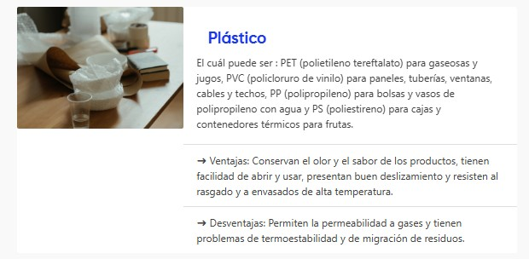

Tipo de embalaje
Respecto al tipo de embalaje, se utilizan cajas de cartón corrugado resistentes, diseñadas para exportación, las cuales contienen varios empaques primarios en su interior. Estas cajas están acondicionadas para soportar el peso, la humedad y las condiciones del transporte internacional, además de permitir la correcta ventilación del producto.
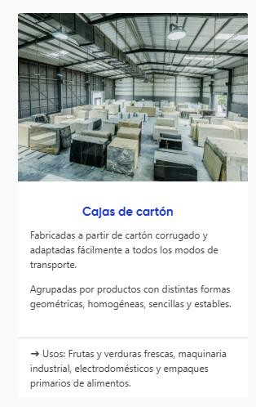

Tipo de unitarización de la carga
En relación con la unitarización de la carga, la uchuva se organiza en estibas o pallets, donde las cajas son apiladas de manera ordenada y aseguradas con película stretch o zunchos. Esto facilita la manipulación, el almacenamiento y el transporte, además de optimizar el espacio dentro del contenedor o medio de transporte, garantizando mayor eficiencia en la distribución física internacional.
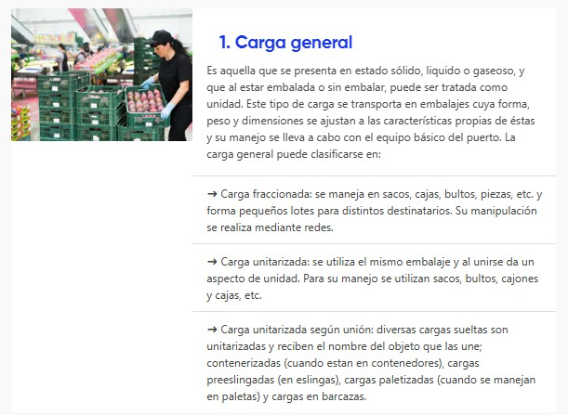

3.2 Calcular costos de la exportación
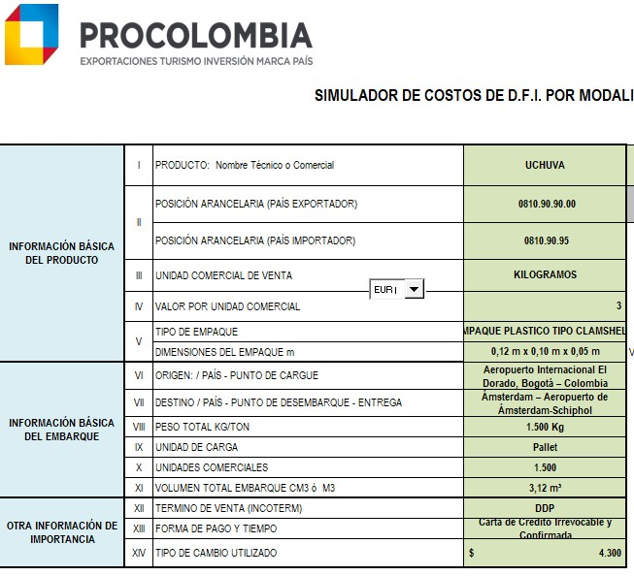

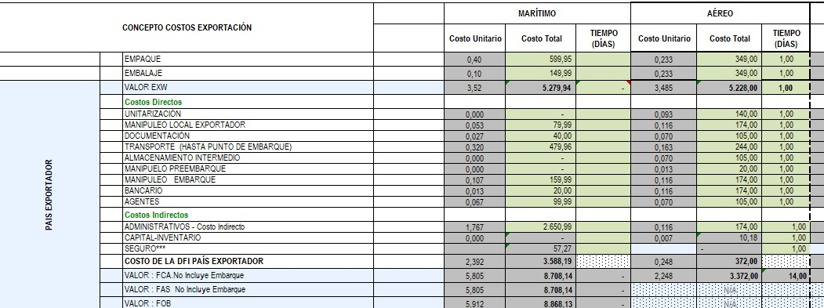
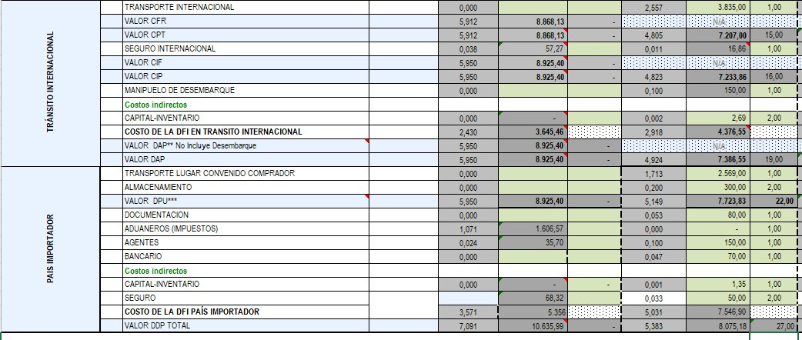
3.3 Describa los documentos requeridos para la Exportación según sea su caso partiendo del Incoterm seleccionado en la actividad anterior (Marítimo, Aéreo o Terrestre).
Para la exportación de uchuva desde Colombia hacia Ámsterdam, utilizando transporte aéreo y bajo el INCOTERM DDP, se requiere una serie de documentos que garantizan el cumplimiento de los procesos logísticos, aduaneros y comerciales tanto en el país exportador como en el importador.
En primer lugar, se encuentra la factura comercial, la cual contiene la información detallada de la mercancía, su valor, condiciones de venta y datos del exportador e importador.
Este documento es fundamental para los procesos de nacionalización en el país de destino.
También es indispensable la lista de empaque (Packing List), donde se especifica la forma en que se encuentra distribuida la mercancía, incluyendo número de cajas, peso, dimensiones y tipo de embalaje, facilitando así la inspección y control logístico.
En el transporte aéreo, el documento principal es la guía aérea (Air Waybill – AWB), que funciona como contrato de transporte entre el exportador y la aerolínea, además de servir como comprobante de envío de la mercancía.
Adicionalmente, se requiere el certificado de origen, el cual permite acceder a beneficios arancelarios gracias a los acuerdos comerciales entre Colombia y la Unión Europea.
Otro documento clave es el registro o declaración de exportación (DIAN), que certifica que la mercancía cumple con los requisitos legales para salir del país.
En el caso de productos agrícolas como la uchuva, es obligatorio el certificado fitosanitario, emitido por el ICA, el cual garantiza que el producto cumple con las normas sanitarias exigidas por el país de destino.
Finalmente, bajo el INCOTERM DDP, el exportador también debe gestionar documentos relacionados con la importación en destino, como la declaración de importación y el pago de impuestos, asegurando que la mercancía sea entregada directamente al comprador sin inconvenientes.

Conclusión

El desarrollo de esta actividad permitió comprender la importancia de analizar detalladamente todos los costos asociados a un proceso de exportación, ya que estos influyen directamente en la competitividad del producto en el mercado internacional. La integración de costos directos e indirectos evidencia que no solo el valor del producto es relevante, sino también los gastos logísticos, documentales y operativos.
Asimismo, el uso de herramientas como Procolombia y Legiscomex facilitó la comprensión de los procesos reales del comercio exterior, permitiendo simular escenarios y tomar decisiones más acertadas. Finalmente, se concluye que una adecuada planificación y conocimiento de los costos de exportación contribuyen al éxito de las operaciones internacionales, fortaleciendo la capacidad del estudiante para enfrentar retos en el ámbito del comercio global.

Referencias Bibliografías

https://campus140.unad.edu.co/ses63/mod/resource/view.php?id=3715

https://bibliotecadigital.ccb.org.co/server/api/core/bitstreams/2f4e355c-935a-41ff-a9ea-b66442eb4d86/content#:~:text=Son%20todos%20aquellos%20costos%20a,de%20origen%20o%20pa%C3%ADs%20exportador

https://url.unad.edu.co/SimuladorPROCOLOMBIA

